Silde 22:
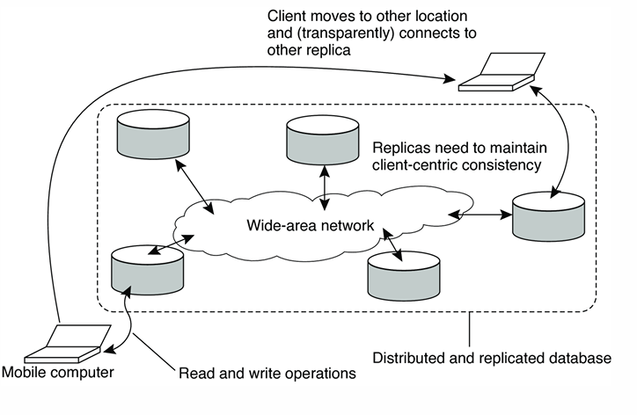
- Client moves to other location and (transparently) connects to other replica
→ Máy khách di chuyển đến vị trí khác và (trong suốt) kết nối với một bản sao khác
Giải thích: Người dùng di động thay đổi vị trí nhưng hệ thống tự động chuyển kết nối sang bản sao gần nhất mà không yêu cầu thao tác thủ công.
- Replicas need to maintain client-centric consistency
→ Các bản sao cần duy trì tính nhất quán hướng máy khách
Giải thích: Dù truy cập vào bản sao nào, dữ liệu mà client nhận được phải đảm bảo tính thống nhất theo nhu cầu của nó (vd: đọc dữ liệu mới nhất đã ghi trước đó).
- Wide-area network
→ Mạng diện rộng
Giải thích: Hạ tầng mạng trải rộng (như Internet), nơi các bản sao cơ sở dữ liệu có thể phân tán trên nhiều khu vực địa lý.
- Mobile computer → Máy tính di động
Giải thích: Thiết bị di động (laptop, smartphone) thường xuyên thay đổi điểm kết nối mạng.
- Read and write operations→ Thao tác đọc và ghi
Giải thích: Client tương tác với cơ sở dữ liệu thông qua hai hành động cơ bản: đọc dữ liệu và ghi/cập nhật dữ liệu.
- Distributed and replicated database → Cơ sở dữ liệu phân tán và nhân bản
Giải thích: Hệ thống lưu trữ dữ liệu trên nhiều máy chủ (phân tán) và sao chép dữ liệu giữa chúng (nhân bản) để tăng tính sẵn sàng và hiệu suất.
Tóm tắt ngữ cảnh:
Mô tả hệ thống phân tán nơi người dùng di động truy cập dữ liệu từ các bản sao khác nhau tùy theo vị trí, trong khi hệ thống đảm bảo tính nhất quán dữ liệu theo góc nhìn của client. Ví dụ: Một ứng dụng ngân hàng cho phép đọc/giao dịch từ nhiều chi nhánh mà không bị sai lệch thông tin.
25
Giải thích chi tiết:
- W₁(x₂)
  - W₁: Thao tác ghi (Write) thực hiện bởi tiến trình P₁.
  - (x₂): Kết quả của thao tác ghi là phiên bản thứ 2 của biến x.
→ Ví dụ: P₁ cập nhật giá trị x từ x₁ lên x₂.
- W₁(xᵢ;xⱼ)
  - xᵢ;xⱼ: Phiên bản xⱼ được tạo ra dựa trên xᵢ (có quan hệ phụ thuộc).
→ Ví dụ: P₁ đọc xᵢ, thay đổi giá trị và ghi xⱼ.
- W₁(xᵢ|xⱼ)
  - xᵢ|xⱼ: Phiên bản xⱼ được tạo ra song song với xᵢ (không phụ thuộc, xảy ra đồng thời).
→ Ví dụ: Hai tiến trình P₁ và P₂ cùng ghi xⱼ và xₖ từ xᵢ mà không biết về nhau.
Ngữ cảnh ứng dụng:
Các ký hiệu này thường dùng trong:
- Hệ thống phân tán để mô tả cách các phiên bản dữ liệu được tạo và đồng bộ.
- Mô hình nhất quán hướng máy khách (client-centric consistency), đảm bảo client luôn nhìn thấy dữ liệu thống nhất dù truy cập vào bất kỳ bản sao nào.
Ví dụ thực tế:
- W₁(x₂): Người dùng cập nhật profile (x₁ → x₂).
- W₁(x₂;x₃): Server merge thay đổi từ x₂ để tạo x₃.
- W₁(x₂|x₃): Xung đột khi hai người cùng chỉnh sửa profile (x₂ và x₃ tồn tại song song).

26
Giải thích chi tiết:
- Monotonic Reads (Đọc Đơn Điệu)
  - Là một mô hình nhất quán hướng máy khách, đảm bảo rằng nếu một client đã thấy một giá trị cụ thể của dữ liệu, nó sẽ không bao giờ thấy một phiên bản cũ hơn của dữ liệu đó trong các lần đọc tiếp theo, dù truy cập từ bất kỳ bản sao (replica) nào.
- Ứng dụng thực tế:
  - Lịch cá nhân (Calendar):
    - Nếu bạn đã thấy một cuộc họp được thêm vào lịch từ máy chủ A, khi chuyển sang máy chủ B, bạn vẫn sẽ thấy cuộc họp đó (không bị mất hoặc hiển thị phiên bản cũ hơn).
  - Email (Inbox):
    - Khi di chuyển giữa các máy chủ email (vd: từ server Google sang Microsoft), hệ thống đảm bảo bạn luôn nhận được tất cả email mới nhất đã đồng bộ từ lần truy cập trước.

Tóm tắt ý nghĩa:
- "Monotonic Reads" giống như một lời hứa với người dùng:
"Một khi bạn đã thấy dữ liệu mới, bạn sẽ không bao giờ bị đẩy lùi về phiên bản cũ, dù hệ thống có chuyển bạn sang máy chủ nào đi nữa."
- Khác biệt với các mô hình khác:
  - Eventual Consistency (Nhất quán cuối cùng): Client có thể tạm thời thấy dữ liệu chưa đồng bộ.
  - Monotonic Reads: Loại bỏ hiện tượng "lùi dữ liệu", phù hợp với ứng dụng yêu cầu trải nghiệm liền mạch (vd: email, lịch trình).
Ứng dụng tiêu biểu:
- Dịch vụ đám mây (Google Calendar, Outlook).
- Hệ thống phân tán đa vùng (CDN, distributed databases).
27
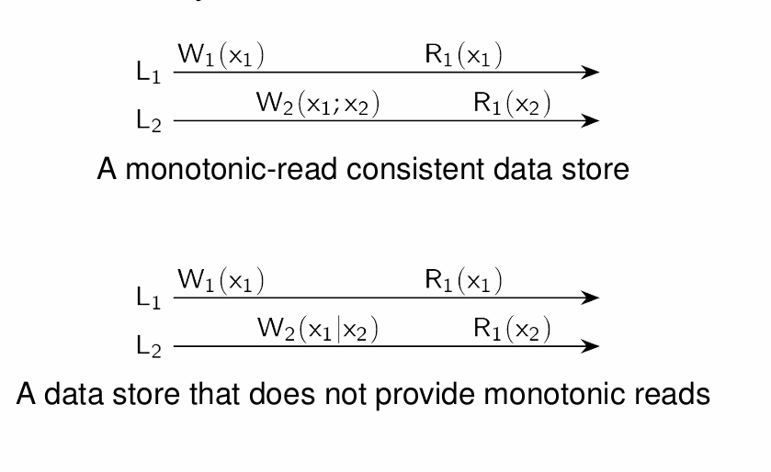
1. Hình ảnh mô tả tính nhất quán đọc đơn điệu (Monotonic-Read Consistency)
a. Kịch bản đảm bảo đọc đơn điệu:
Copy
[L₁] W₁(x₁) → R₁(x₁)
[L₂] W₂(x₁;x₂) → R₁(x₂)
- W₁(x₁): Tiến trình P₁ ghi giá trị x₁ vào biến x.
- R₁(x₁): P₁ đọc lại và nhận đúng x₁ (nhất quán).
- W₂(x₁;x₂): Tiến trình P₂ ghi x₂ dựa trên x₁ (phiên bản mới hơn).
- R₁(x₂): P₁ đọc lại x và nhận x₂ → thỏa mãn đọc đơn điệu (không quay về x₁).
b. Kịch bản vi phạm đọc đơn điệu:
Copy
[L₁] W₁(x₁) → R₁(x₁)
[L₂] W₂(x₁|x₂) → R₁(x₂)
- W₂(x₁|x₂): P₂ ghi x₂ song song với x₁ (không phụ thuộc, xảy ra xung đột).
- R₁(x₂): P₁ đọc thấy x₂ thay vì x₁ → vi phạm đọc đơn điệu nếu hệ thống không giải quyết xung đột (P₁ có thể thấy giá trị "nhảy" giữa x₁ và x₂).

2. Giải thích chi tiết:
- Monotonic-read consistency yêu cầu:
  - Nếu client đã đọc phiên bản xᵢ, lần đọc tiếp theo phải thấy xᵢ hoặc xⱼ (với j > i).
  - Ví dụ:
    - Đọc tin nhắn WhatsApp: Nếu đã thấy tin nhắn mới (x₂), refresh không được làm nó biến mất.
- Tại sao kịch bản 2 vi phạm?
  - W₂(x₁|x₂) tạo ra 2 phiên bản song song (x₁ và x₂).
  - Nếu hệ thống không áp dụng cơ chế giải quyết xung đột (vd: timestamp, vector clock), client có thể đọc xen kẽ x₁/x₂ → mất tính đơn điệu.

3. Ứng dụng thực tế:
- Đảm bảo đọc đơn điệu:
  - Mạng xã hội: Facebook đảm bảo bài viết đã load không biến mất khi cuộn lên/xuống.
  - Hệ thống tài chính: Số dư tài khoản chỉ tăng/giảm theo thời gian, không "nhảy" về giá trị cũ.
- Vi phạm đọc đơn điệu:
  - Cache phân tán: Nếu cache A cập nhật chậm hơn cache B, user thấy dữ liệu cũ sau khi đã thấy mới.

4. Cách hệ thống đảm bảo đọc đơn điệu:
- Phiên bản hóa dữ liệu (Versioning): Gắn thời gian hoặc số phiên bản cho mỗi lần ghi.
- Quy tắc đồng bộ: Client chỉ kết nối đến replica đã cập nhật ít nhất đến phiên bản nó đã đọc trước đó.
- Ví dụ:
  - Client đọc x₂ từ server A → Lần sau chỉ kết nối đến server nào có dữ liệu ≥ x₂.
28
Giải thích Chi Tiết Monotonic Writes (Ghi Đơn Điệu) với Ví Dụ Rõ Ràng
1. Định nghĩa bằng tiếng Việt dễ hiểu:
Monotonic Writes (Ghi Đơn Điệu) là một mô hình nhất quán trong hệ thống phân tán, đảm bảo rằng:
"Nếu một máy khách (client) thực hiện hai thao tác ghi W₁ → W₂ theo thứ tự, thì tất cả các bản sao (replica) của dữ liệu phải áp dụng W₁ trước W₂, dù client kết nối đến bất kỳ máy chủ nào."
2. Ví dụ cụ thể, sinh động:
Kịch bản 1: Cập nhật phần mềm trên nhiều máy chủ
- Client thực hiện:
  - W₁: Tải lên file thư viện libA_v1.0 lên máy chủ S1.
  - W₂: Tải lên chương trình chính app_v2.0 (phụ thuộc vào libA_v1.0) lên máy chủ S2.
- Yêu cầu của Monotonic Writes:
  - Dù W₂ được gửi đến S2, hệ thống phải đảm bảo S2 đã nhận libA_v1.0 (từ W₁) trước khi áp dụng app_v2.0.
  - Nếu không, chương trình sẽ lỗi khi chạy do thiếu thư viện!
Kịch bản 2: Đăng bài trên mạng xã hội
- Client đăng hai bài liên tiếp:
  - W₁: Đăng bài "Chào buổi sáng!" lúc 8:00.
  - W₂: Đăng bài "Đi làm thôi!" lúc 8:05.
- Monotonic Writes đảm bảo:
  - Dù máy chủ S1 nhận W₁ trễ, người dùng khác không bao giờ thấy bài "Đi làm thôi!" xuất hiện trước "Chào buổi sáng!".

3. Tại sao vi phạm Monotonic Writes gây ra vấn đề?
Ví dụ lỗi thực tế:
- Hệ thống không đảm bảo thứ tự ghi:
  - Client gửi:
    - W₁: Rút tiền (số dư từ 100→100→50).
    - W₂: Nạp tiền (số dư từ 50→50→80).
  - Máy chủ S2 nhận W₂ trước W₁ → Số dư hiển thị 100→100→80 → $50 (sai nghiêm trọng!).
Hậu quả:
- Người dùng thấy số tiền "nhảy loạn xạ", gây mất niềm tin vào hệ thống.
29
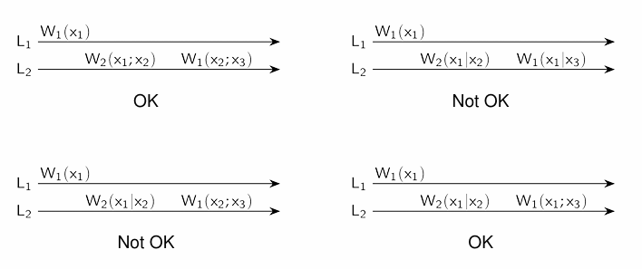
✅ 1. Góc trên bên trái – OK
scss
CopyEdit
L1: |---- W1(x1) ----------------------------→
L2: | W2(x1 ; x2) W1(x2 ; x3) ------------→
Giải thích:
- W1(x1) → L1 tạo phiên bản x1.
- W2(x1 ; x2) → L2 ghi x2 sau khi đã thấy x1.
- W1(x2 ; x3) → L2 tiếp tục ghi x3, **sau khi đã thấy x2`.
✅ Tất cả các ghi đều dựa trên phiên bản trước đó theo đúng thứ tự → OK.

❌ 2. Góc trên bên phải – Not OK
scss
CopyEdit
L1: |---- W1(x1) ----------------------------→
L2: | W2(x1 ; x2) W1(x1 | x3) --------→
Giải thích:
- W2(x1 ; x2) → L2 ghi x2 dựa trên x1 (hợp lệ).
- Nhưng sau đó, W1(x1 | x3) → L2 ghi x3 song song với x1, bỏ qua x2 mà chính mình vừa tạo.
🚫 Điều này vi phạm logic "Writes Follow Writes", vì tiến trình ghi một phiên bản mới dựa trên phiên bản cũ hơn mà không ghi nhận kết quả ghi trước đó của chính nó → Not OK.

❌ 3. Góc dưới bên trái – Not OK
css
CopyEdit
L1: |---- W1(x1) ----------------------------→
L2: | W2(x1 | x2) --------------------------→
W1(x2 ; x3)
Giải thích:
- W2(x1 | x2) → L2 tạo x2 song song với x1 → không rõ có nhìn thấy x1 hay không.
- W1(x2 ; x3) → L1 tạo x3 dựa trên x2.
🚫 Trong trường hợp này, x2 có thể không dựa trên x1, gây mất liên kết về logic lịch sử dữ liệu.
→ Gây vi phạm consistency, nên Not OK.

✅ 4. Góc dưới bên phải – OK
css
CopyEdit
L1: |---- W1(x1) ----------------------------→
L2: | W2(x1 | x2) W1(x2 ; x3) --------→
Giải thích:
- W2(x1 | x2) → x2 được tạo đồng thời với x1, tức là L2 chưa chắc đã thấy x1.
- Nhưng quan trọng hơn: W1(x2 ; x3) → L2 ghi x3 dựa trên x2 của chính nó.
✅ Mặc dù x2 song song với x1, L2 vẫn nhất quán với chính mình khi ghi x3 dựa trên x2.
→ Đảm bảo "Writes Follow Writes" của cùng một tiến trình → OK.
30
Hành động của người dùng | Điều gì nên xảy ra?
Bạn gửi tin nhắn (write) | Khi mở lại cuộc trò chuyện, tin nhắn đó phải hiển thị (read) ✅
Bạn thay ảnh đại diện (write) | Khi load lại trang cá nhân, phải thấy ảnh mới (read) ✅
Bạn thay đổi mật khẩu | Hệ thống phải xác thực theo mật khẩu mới, không còn dùng cái cũ ❌

33

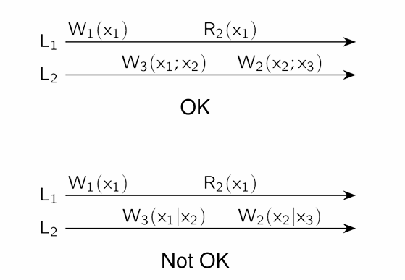
2. Hình ảnh minh họa:
a. Trường hợp ĐÚNG (OK):
Copy
[L₁] W₁(x₁) → R₂(x₁)
[L₂] W₃(x₁;x₂) → W₂(x₂;x₃)
- Giải thích:
  - Tiến trình đọc x₁ (R₂), sau đó ghi x₂ dựa trên x₁ (W₃).
  - Thao tác ghi tiếp theo (W₂) xử lý x₃ từ x₂ → tuân thủ nguyên tắc (x₃ ≥ x₂ ≥ x₁).
b. Trường hợp SAI (Not OK):
Copy
[L₁] W₁(x₁) → R₂(x₁)
[L₂] W₃(x₁|x₂) → W₂(x₂|x₃)
- Giải thích:
  - W₃ và W₂ tạo ra các phiên bản song song (x₁|x₂ và x₂|x₃).
  - Client có thể thấy x₃ dù chưa đọc x₂ → vi phạm nguyên tắc "ghi theo sau đọc".

